Самое опасное для пешехода время – вечер и ночь: в темноте водителю гораздо труднее его увидеть. Особенно опасное время – осень и зима: рано вечерет, почти все одеты в темную одежду, часто идет снег или дождь, пешеходы просто сливаются с сумерками. Чтобы обезопасить ребенка, позаботьтесь о его внешнем виде – пусть маленького пешехода будет видно издалека. Ребенок обязательно должен носить на одежде фликеры – специальные световозвращающие элементы.
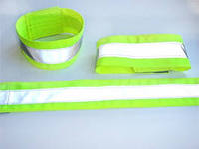
Световозвращающие элементы (световозвращатели) - это элементы, изготовленные из специальных материалов, обладающих способностью возвращать луч света обратно к источнику.
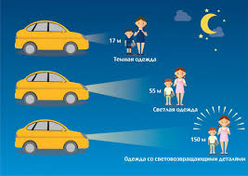
Световозвращатель на одежде - на сегодняшний день реальный способ уберечь ребенка от травмы на дороге в темное время суток. Принцип действия его основан на том, что свет, попадая на ребристую поверхность из специального пластика, концентрируется и отражается в виде узкого пучка. Когда фары автомобиля «выхватывают» пусть даже маленький световозвращатель, водитель издалека видит яркую световую точку. Поэтому шансы, что пешеход или велосипедист будут замечены, увеличиваются во много раз.
Например, если у машины включен ближний свет, то обычного пешехода водитель увидит с расстояния 25-40 метров. А использование световозвращателя увеличивает эту цифру до 130-240 метров! Маленькая подвеска на шнурке или значок на булавке закрепляются на одежде, наклейки - на велосипеде, самокате, рюкзаке, сумке. На первый взгляд световозвращатель выглядит как игрушка. Но его использование, по мнению экспертов по безопасности дорожного движения, снижает детский травматизм на дороге в шесть с половиной раз!
Светоотражатель не боится ни влаги, ни мороза - носить его можно в любую погоду. Но полагаться только лишь на светоотражающие элементы тоже не стоит.
Это всего один из способов пассивной защиты пешеходов. Необходимо помнить о воспит ании грамотного пешехода с детства. Чтобы ребенок не нарушал Правила дорожного движения, он должен не просто их знать - у него должен сформироваться навык безопасного поведения на дороге. Наглядный пример родителей - лучший урок для ребенка!
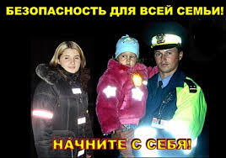
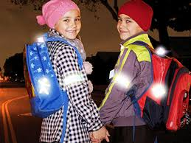
Уважаемые родители! Научите ребенка привычке соблюдать Правила дорожного движения. Побеспокойтесь о том, чтобы Ваш ребенок «засветился» на дороге. Примите меры к тому, чтобы на одежде у ребенка были светоотражающие элементы, делающие его очень заметным на дороге. Помните - в темной одежде маленького пешехода просто не видно водителю, а значит, есть опасность наезда.
